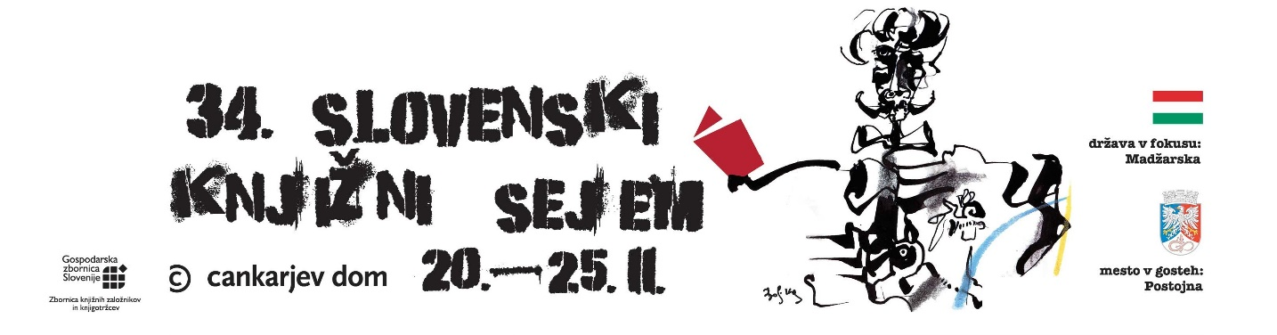

**Cicifest**

Kontakt: Helena Kraljič (E [helena@morfem.si](mailto:helena@morfem.si))

**NAMENJENO NAJMLAJŠIM**

Cicifest, programski oder Slovenskega knjižnega sejma za najmlajše in šolarje prve triade, tudi letos z bogatim in raznovrstnim programom vabi otroke in starše na različne dogodke na vseh ravneh, v številnih oblikah strnjenih v osemdesetih urah dogajanja!

-         Opera za otroke Martin Krpan, Cona 8  
-         Balet za otroke La Fontainove basni  
-         Opera Glasbena hiša, Cona 8  
-         z MGML-jem spoznajmo srednji vek  
-         vsak dan ob 17. uri gledališče Kamišibaj  
-         zapojmo z Adi Smolarjem   
-         druženje s pisatelji   
-         predstava Žogica Marogica, Pionirski dom  
-         Sapramiška, Center za komunikacijo, sluh in govor Portorož  
-         Koncert Rock Akademija, Pionirski dom  
-         Norčije in čarovnije ter čarodej Jole Cole  
-         Delavnice in ustvarjalnice …

**Lila Prap je ambasadorka Cicifesta 2018!** Lilijana Praprotnik Zupančič, bolj poznana pod imenom Lila Prap, je vsestranska ustvarjalka in umetnica, ki svoja dela sama načrtuje, piše besedila, slika podobe in oblikuje v knjige, polne navihanosti. Najmlajšim obiskovalcem je namenila posebno poslanico.

**Strokovne teme**

Letos bodo na Cicifestu prvič tudi strokovne teme. V sodelovanju s strokovnjaki iz Centra za raziskovanje in spodbujanje nadarjenosti (CRSN) v okviru Pedagoške fakultete v Ljubljani, se bomo posvetili nadarjenim in otrokom s posebnimi potrebami.